Unione Sportiva Ceresole d' Alba

Associazione Dilettantistica
Sede legale: Via Regina Margherita, 14 Ceresole d’ Alba
Sede operativa : P.za Vittorio Caccia c/o imp.polivalente
Matricola F.I.G.C. 70311 c.f. 02275820047
tel/fax T 0172 574616 cell. 3284183063
Registrata all’Albo C.O N.I. n° 44211
E_mail: bartolo2008f@libero.it

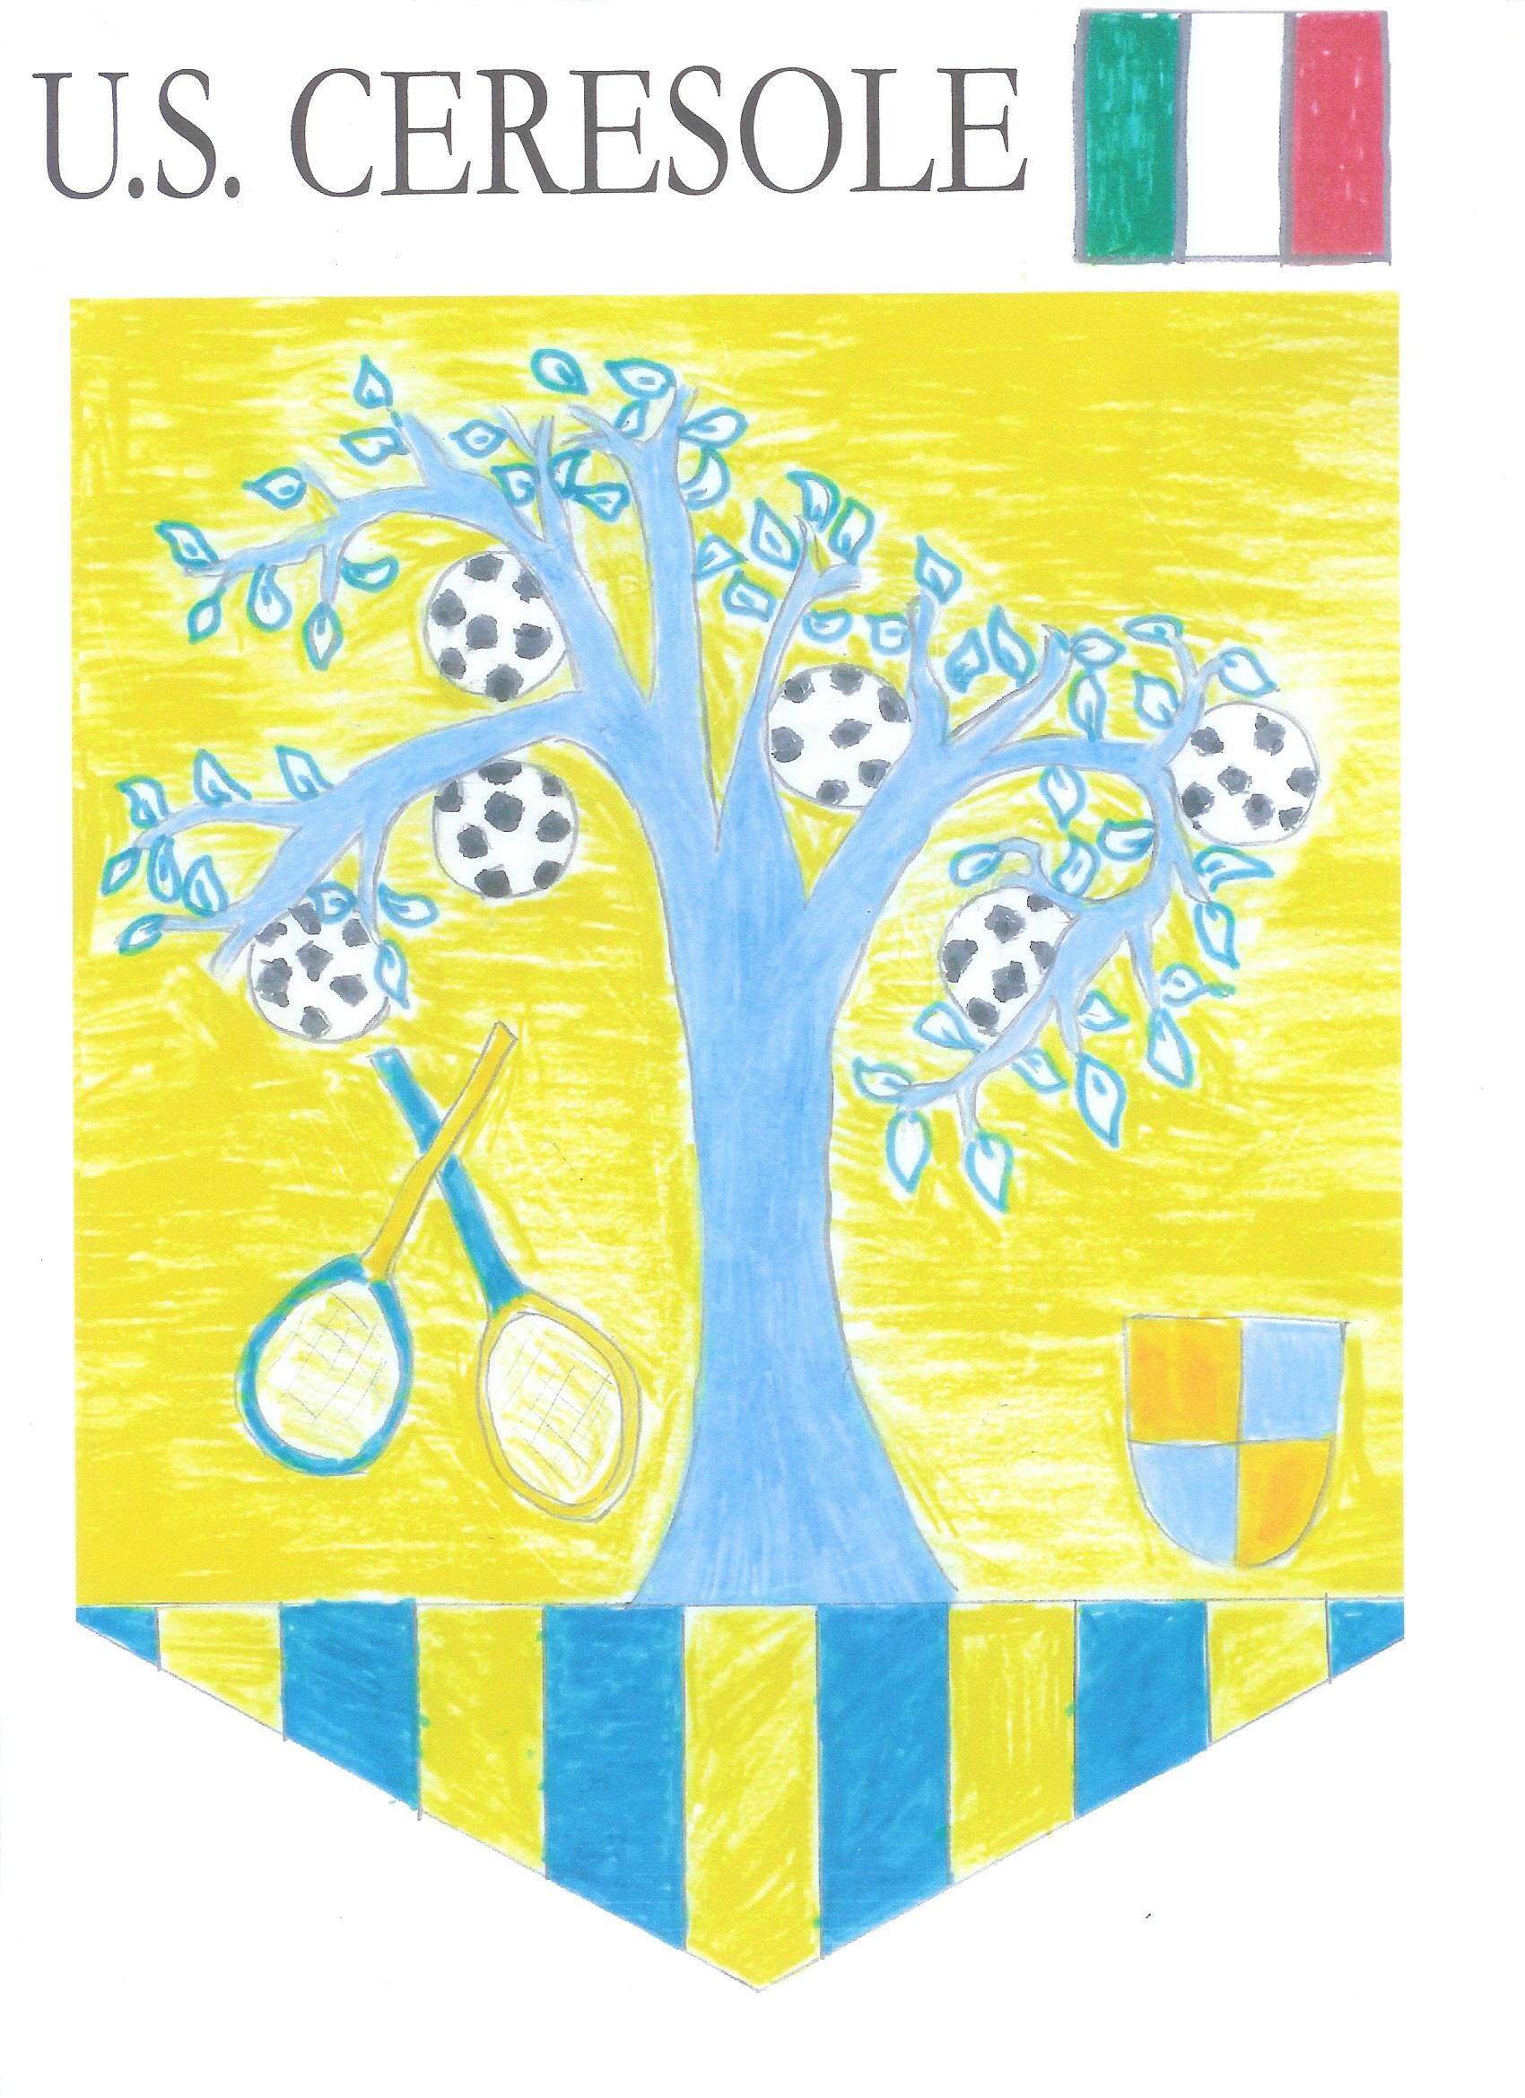

Avviso
Per te, che sei nato tra il 2008 e il 2011, che hai voglia di giocare al calcio, la nostra Associazione ti da questa opportunità. I nostri impianti, in erba e sintetico, con la dovuta attrezzatura, hanno e offrono, quanto di meglio c’è. Tecnici non patentati ma pieni di sapere e amore da comprovare ai ragazzi, perché nel calcio oltre alla condizione fisica occorrono la voglia, la rabbia, la passione, la cattiveria agonistica, la felicità interiore, perché un atleta triste è un atleta che parte sconfitto . . . .e tu non lo sei ! Vieni a provare questa occasione che ti diamo. Partecipa con i tuoi genitori alla riunione che abbiamo organizzato per mercoledì 13 giugno alle ore 21 C/o la sala Conferenze del comune per “contarci” e programmare la prossima stagione sportiva. Per chi non riesce ad esserci, è ugualmente ben accetto dal 1 di settembre al campo Caccia
Confidando nella tua voglia di metterti in gioco. . . . . . . . . . . . ti aspettiamo fiduciosi. Per info: Maurizio 3284183063 ; Dino: 3355622692

Maurizio

